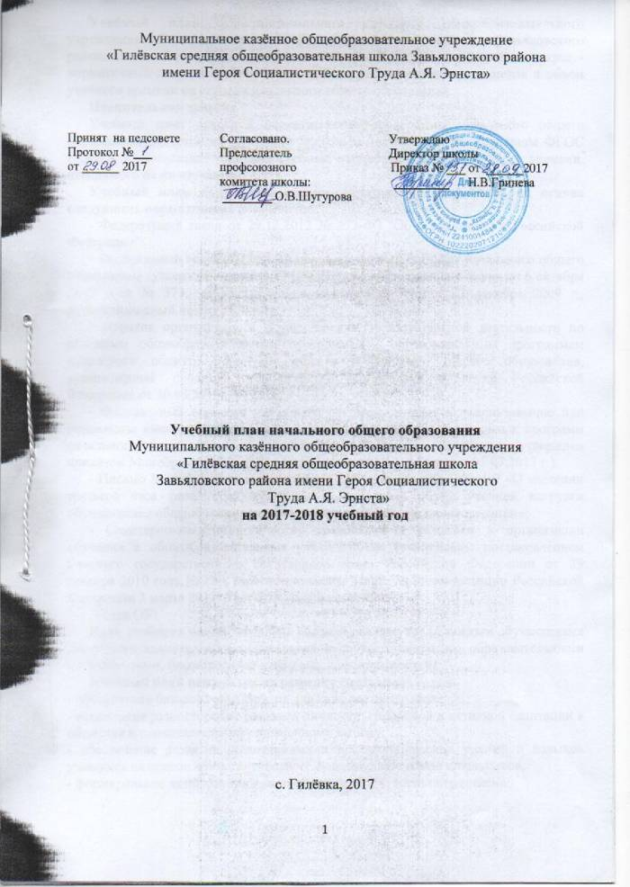
Учебный план Муниципального казённого общеобразовательного учреждения «Гилёвская средняя общеобразовательная школа Завьяловского района имени Героя Социалистического Труда А.Я. Эрнста» Алтайского края - нормативный документ, устанавливающий перечень учебных предметов и объем учебного времени на ступени начального общего образования.
Пояснительная записка
Учебный план основной образовательной программы начального общего образования является нормативным правовым документом, реализующим ФГОС НОО, и устанавливает перечень учебных предметов и объем учебного времени, отводимого на их изучение.
Учебный план начального общего образования разработан на основе следующих нормативных документов:
- Федеральный закон от 29.12.2012 № 273-ФЗ "Об образовании в Российской Федерации";
- Федеральный государственный образовательный стандарт начального общего образования (утверждён приказом Министерства образования и науки от 6 октября 2009 года № 373, зарегистрировано в Минюсте России 22 декабря 2009 г., регистрационный номер 15785) ;
- Порядок организации и осуществления образовательной деятельности по основным общеобразовательным программам - образовательным программам начального общего, основного общего и среднего общего образования, утвержденный приказом Министерства образования и науки Российской Федерации от 30.08.2013г. № 1015.
- Федеральный перечень учебников, рекомендованных к использованию при реализации имеющих государственную аккредитацию образовательных программ начального общего, основного общего, среднего общего образования (утвержден приказом Минобрнауки РФ от 31 марта 2014 г, № 253) (редакция 05.07.2017 г.).
- Письмо Минобрнауки от 08 октября 2010 года, № ИК - 1494/19 «О введении третьего часа физической культуры в недельный объём учебной нагрузки обучающихся общеобразовательных учреждений Российской Федерации»;
- Санитарно-эпидемиологические требования к условиям и организации обучения в общеобразовательных учреждениях» (утверждены постановлением Главного государственного санитарного врача Российской Федерации от 29 декабря 2010 года № 189, зарегистрированы Министерством юстиции Российской Федерации 3 марта 2011г., регистрационный № 19993.
-Устав ОУ;
Цель учебного плана - создание условий для получения каждым обучающимся доступного качественного образования в соответствии с его образовательными потребностями, формирование ключевых компетентностей.
Учебный план направлен на решение следующих задач:
- обеспечение базового образования для каждого школьника;
- воспитание разносторонне развитой личности, способной к активной адаптации в обществе и самостоятельному жизненному выбору;
- обеспечение развития общеучебных и исследовательских умений и навыков учащихся на основе компетентностного подхода к обучению школьников;
- формирование активной гражданской позиции и чувства патриотизма;
- сохранение и укрепление здоровья обучающихся и привитие навыков здорового и безопасного образа жизни.
Учебный план начального общего образования предусматривает:
- 4-х летний срок освоения образовательных программ начального общего образования для 1-4 классов.
- продолжительность учебного года – в 1-х классах 33 учебные недели, во 2-4 классах 34 учебные недели;
- для 1 классов начальной школы - "ступенчатый" режим обучения в первом полугодии (в сентябре, октябре - по 3 урока в день по 35 минут каждый, в ноябре - декабре - по 4 урока по 35 минут каждый; январь - май - по 4 урока по 40 минут каждый при 5-дневной рабочей неделе.
- начальная школа (2-4кл.) обучается по 5-дневной рабочей неделе при продолжительности урока 40 минут;
- в 1 классе обучение проводится без бального оценивания знаний обучающихся и домашних заданий.

Обязательная часть учебного плана представлена предметными областями и учебными предметами в соответствии с ФГОС начального общего образования. В ней отражено содержание образования, которое обеспечивает решение важнейших целей современного начального образования: формирование гражданской идентичности школьников; их приобщение к общекультурным и национальным ценностям, информационным технологиям; готовность к продолжению образования в основной школе; формирование здорового образа жизни, элементарных правил поведения в экстремальных ситуациях; личностное развитие обучающегося в соответствии с его индивидуальностью.
Муниципальное казённое общеобразовательное учреждение «Гилёвская средняя общеобразовательная школа Завьяловского района имени Героя Социалистического Труда А. Я. Эрнста» работает по УМК «Начальная школа XXI века».
Образовательная область «Русский язык и литературное чтение» представлена предметами: «Русский язык», «Литературное чтение». Учебный предмет «Русский язык» изучается в 1 классе - 5 часов в неделю, во 2-4 классах по 4 часа в неделю, на основании авторской программы: Русский язык: 1-4 классы: программа, планирование, контроль/С.В. Иванов, М.И. Кузнецова, А.О. Евдокимова. - М.: «Вентана-Граф», 2013. Учебный предмет «Литературное чтение» изучается в 1- 3 классах по 4 часа в неделю, в 4 классе 3 часа в неделю, на основании авторской программы: Ефросинина Л.А., Оморокова М. И. Литературное чтение: 1-4 классы/ Л.А. Ефросинина, М.И. Оморокова. - М.: «Вентана-Граф», 2013.
Образовательная область «Родной язык и литературное чтение на родном языке» представлена предметами: «Родной язык», «Литературное чтение на родном языке». Учебные предметы «Родной язык» и «Родная литература» не изучаются, так как для Алтайского края русский язык является родным и государственным. Обучение ведется на русском языке.
Образовательная область «Иностранный язык» представлена предметом «Иностранный язык» (немецкий). Учебный предмет «Иностранный язык (немецкий)» изучается во 2-4 классах по 2 часа в неделю, на основании авторской программы Бим И.Л. Немецкий язык. Рабочие программы. Предметная линия учебников И.Л. Бим. 2-4 классы. М.: Просвещение, 2013.
Образовательная область «Математика и информатика» представлена предметом «Математика». Учебный предмет «Математика» изучается в 1-4 классах по 4 часа в неделю, на основании авторской программы Рудницкая В.Н. Математика: программа: 1-4 классы. М.: Вентана-Граф, 2012.
Образовательная область «Обществознание и естествознание» представлена предметом «Окружающий мир». Учебный предмет «Окружающий мир» изучается в 1-4 классах по 2 часа в неделю, на основании авторской программы Виноградова Н.Ф. Окружающий мир: программа: 1-4 классы – М.: Вентана-Граф, 2012.
Образовательная область «Основы религиозных культур и светской этики» представлена учебным предметом «Основы религиозных культур и светской этики», состоящим из 6 модулей:
1. Основы православной культуры;
2. Основы исламской культуры;
3. Основы буддийской культуры;
4. Основы иудейской культуры;
5. Основы мировых религиозных культур
6. Основы светской этики.
Модуль «Основы православной культуры» выбран родителями для изучения в 4 классе. Учебный предмет «Основы православной культуры» изучается в объеме 1ч. в неделю в 4 классе, на основании авторской программы А.Я. Данилюк. Основы религиозных культур и светской этики. Сборник рабочих программ. 4 класс – М.: Просвещение, 2014.
Образовательная область «Искусство» представлена предметами: «Музыка», «Изобразительное искусство». Учебный предмет «Музыка» изучается в 1-4 классах по 1 часу в неделю, на основании авторской программы Сергеева Г.П. Музыка. Рабочие программы. Предметная линия учебников Г.П. Сергеевой, Е.Д.Критской. 1-4 классы – М.: Просвещение, 2014. Учебный предмет «Изобразительное искусство» изучается в 1-4 классах по 1 часу в неделю, на основании авторской программы С.П. Ломов, Н.В. Долгоаршинных Изобразительное искусство: 1-4 классы: рабочая программа к УМК В.С. Кузина – М.:Дрофа, 2017 .
Образовательная область «Технология» представлена предметом «Технология». Учебный предмет «Технология» изучается в 1-4 классах по 1 часу в неделю, на основании авторской программы Лутцева Е.А. Технология: программа: 1-4 классы – М.: Вентана-Граф, 2013.
Образовательная область «Физическая культура» представлена предметом «Физическая культура». Учебный предмет «Физическая культура» изучается в 1-4 классах по 3часа в неделю, на основании авторской программы Лях В.И. Физическая культура. Рабочие программы. Предметная линия учебников В.И. Ляха. 1-4 классы – М.: Просвещение, 2016г.
Часть учебного плана, формируемая участниками образовательных отношений, обеспечивает реализацию индивидуальных потребностей обучающихся и предусматривает:
• Увеличение количества учебных часов, отводимых на изучение отдельных учебных предметов обязательной части.
• Введение учебных курсов, обеспечивающих различные интересы обучающихся.
Учебным планом МКОУ «Гилёвская СОШ Завьяловского района имени Героя Социалистического Труда А.Я. Эрнста» предусмотрено следующее распределение часов части, формируемой участниками образовательных отношений: в 2-4 классах – 1 час на учебные курсы по русскому языку.
Освоение основной образовательной программы, в том числе отдельной части или всего объема учебного предмета сопровождается текущим контролем успеваемости и промежуточной аттестацией учащихся. Промежуточная аттестация подразделяется на четвертную промежуточную аттестацию, которая проводится по каждому учебному предмету по итогам четверти, а также годовую промежуточную аттестацию, которая проводится по каждому учебному предмету по итогам учебного года. Промежуточная аттестация обучающихся 1 класса осуществляется в форме комплексной годовой контрольной работы на межпредметной основе. По результатам работы даются индивидуальные рекомендации обучающимся и их родителям (законным представителям) по достижению планируемых образовательных результатов. Во 2-4 классах промежуточная аттестация осуществляется за каждую четверть. Отметка при четвертной аттестации выставляется на основании отметок, полученных обучающимся при текущем контроле за соответствующий период. Четвертные отметки определяются как средний балл отметок за соответствующий период обучения. Годовая промежуточная аттестация проводится на основе результатов четвертных промежуточных аттестаций и представляет собой среднее арифметическое этих результатов. Округление результата проводится в соответствии с правилами математического округления.

Учебный план
на 2017-2018учебный год
(начальное общее образование, 5-дневная рабочая неделя)

Предметные области | Учебные предметы  Классы | Количество часов в неделю
Предметные области | Учебные предметы  Классы | 1 | 2 | 3 | 4
1.Обязательная часть
Русский язык и литературное чтение | Русский язык | 5 | 4 | 4 | 4
Русский язык и литературное чтение | Литературное чтение | 4 | 4 | 4 | 3
Родной язык и литературное чтение на родном языке | Родной язык | 0 | 0 | 0 | 0
Родной язык и литературное чтение на родном языке | Литературное чтение на родном языке | 0 | 0 | 0 | 0
Иностранный язык | Иностранный язык (немецкий) | - | 2 | 2 | 2
Математика и информатика | Математика | 4 | 4 | 4 | 4
Обществознание и естествознание | Окружающий мир | 2 | 2 | 2 | 2
Основы религиозных культур и светской этики (ОРКСЭ) | Основы религиозных культур и светской этики (ОРКСЭ)  Модуль «Основы православной культуры» | - | - | - | 1
Искусство | Музыка | 1 | 1 | 1 | 1
Искусство | Изобразительное искусство | 1 | 1 | 1 | 1
Технология | Технология | 1 | 1 | 1 | 1
Физическая культура | Физическая культура | 3 | 3 | 3 | 3
Итого |  | 21 | 22 | 22 | 22
Часть, формируемая участниками образовательных отношений |  |  | 1 | 1 | 1
Тайны русского языка |  |  | 1 | 1 | 1
Итого |  | 21 | 23 | 23 | 23
Максимально допустимая нагрузка |  | 21 | 23 | 23 | 23

